Alterar tudo que tem H para D

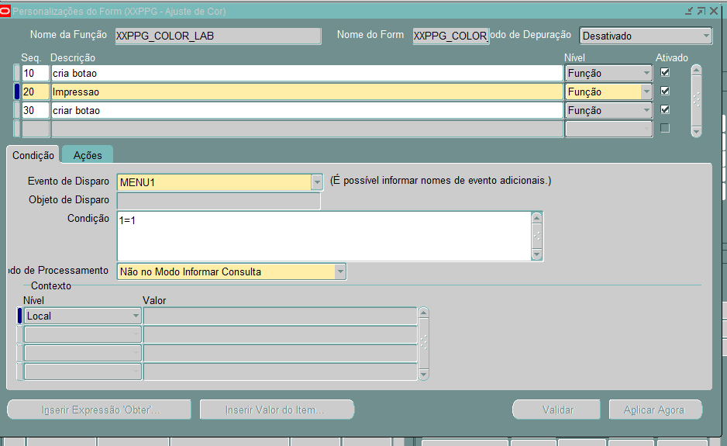

AÇÕES

='begin update apps.FND_CONCURRENT_PROGRAMS

set PRINTER_NAME = (select nvl((select description

from apps.FND_LOOKUP_VALUES_VL

where LOOKUP_TYPE = ''XXPPG_1077_PRINTER_USER''

and ENABLED_FLAG = ''Y''

and lookup_code = FND_PROFILE.VALUE(''USERNAME'')),''zdesigner'') usuario from dual)

where CONCURRENT_PROGRAM_NAME = ''XXPPG_1077_COLOR_LAB_LABEL'';

commit;

end'

